INDICAÇÃO Nº 047/2023

O Vereador que o presente assina, no uso de sua função administrativa auxiliar, consoante lhe faculta o artigo 178 do Regimento Interno desta Câmara Municipal (Resolução N. 04, de 12 de setembro de 2018); vem requerer ao chefe do Executivo que viabilize através das secretarias competentes a instalação de grades de proteção de dreno de águas pluviais na extensão da rua Maria Taveira (interstício da Avenida G e H) no bairro Nossa Senhora do Carmo.

JUSTIFICATIVA

A presente indicação tem por finalidade requerer ao chefe do Executivo que viabilize através das secretarias competentes a instalação de grades de proteção de dreno de águas pluviais na extensão da rua Maria Taveira (interstício da Avenida G e H) no bairro Nossa Senhora do Carmo.
O referido encontra-se sem a proteção de dreno de águas pluviais o que incorre em risco para os pedestres, bem como para veículos, dada a ausência da referida grade, conforme fotos abaixo:
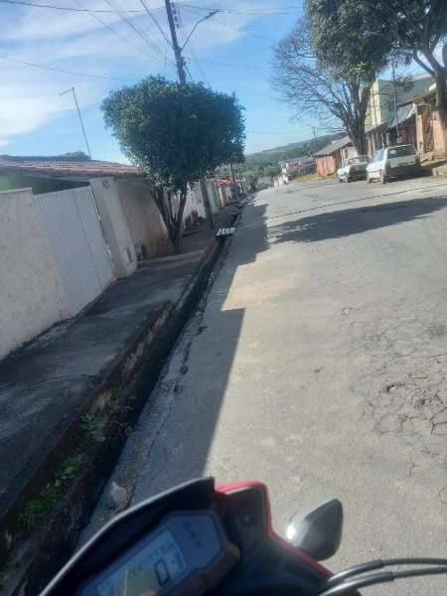 | 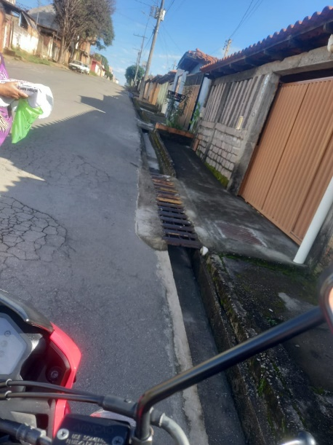

Carmo do Cajuru, 10 de abril de 2023.

SÉRGIO ALVES QUIRINO

Vereador

